附件： 网上报名方法

- 手机报名：

步骤1：扫描二维码
步骤2：点击“参赛单位登陆”
步骤3；下拉选择报名单位
步骤4：输入密码：初始密码-cgy123456
步骤5：完成运动员和领队教练的报名；
- 电脑报名：
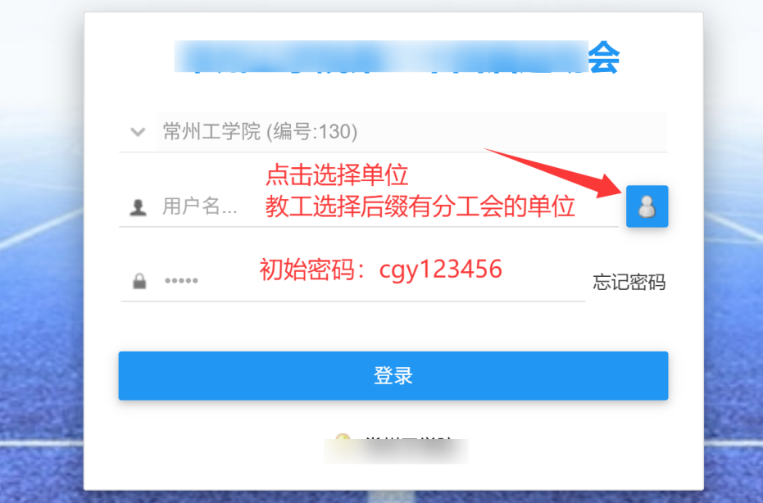
(1)登录网址https://www.wlydh.cn/wls/?yh=130，点击用户名右侧按钮：选择单位，密码：初始密码-cgy123456

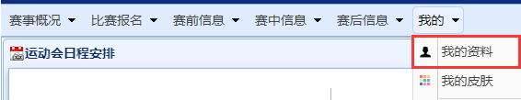
(2)修改单位密码：

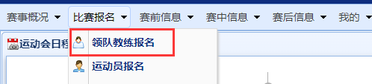
(3)报领队、教练员：领队-学院领导；教练-老师或学生

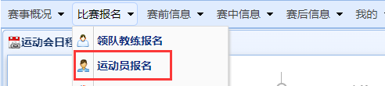
(4)报运动员:（注意至少先报一名领队或教练方可报运动员），选择组别，输入姓名，勾选项目(多选)，点击“添加”，完成一个人的报名。除4X100米混合接力外，其他混合项目只需一个男生同时勾选所有要参赛的混合集体项目即可。

(5)打印报名表：全部报名结束打印二份报名表一份盖章送交，一份留存。
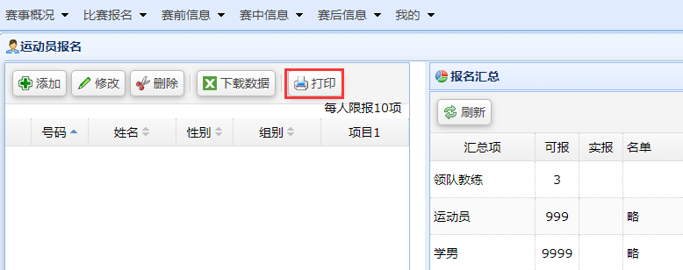
- 报名问题咨询：
李老师（微信）电话13605164757

